总有一些面孔，总有一些声音，当时空过往的时候，在人们心中留下感动的痕迹。也许没有伟岸的身影，有的只是瘦削的脸庞和坚定的目光，但是却能将自由的希望注入绝望者的心里；也许没有动人的面庞，有的只是布满皱纹的沧桑，但是却能用最无私的爱向人们诠释什么才是天使的模样；也许没有豪言壮语，有的只是发自心底细若游丝的心声，但总能在回首的时候，深深地撞击人们的心灵。
“我有一个梦想”是马丁·路德·金发自心底的呼唤，是二十世纪最为惊心动魄的声音，是划过漫漫长夜的一道闪电。今天就让我们借助这堂课去走进马丁·路德·金，去走进他的梦想！
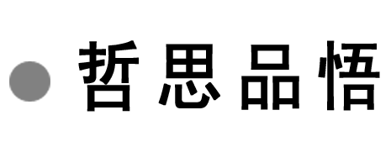
林肯感恩的眼泪
第十六届美国总统亚伯拉罕·林肯出身于一个鞋匠家庭，而当时的美国很看重门第。林肯竞选总统前夕，在参议院演说时，遭到了一个参议员的羞辱。那位参议员说：“林肯先生，在你开始演讲之前，我希望你记住你是一个鞋匠的儿子。”“我非常感谢你使我想起我的父亲，他已经过世了，我一定会永远记住你的忠告，我知道我做总统无法像我父亲做鞋匠做得那么好。”参议院陷入一阵沉默，林肯转头对那个傲慢的参议员说：“就我知道，我的父亲以前也为你的家人做鞋子，如果你的鞋子不合适，我可以帮你改正它，虽然我不是伟大的鞋匠，但我从小就跟父亲学到了做鞋子的技术。”然后，他又对所有的参议员说：“对参议院的任何人都一样，如果你们穿的那双鞋是我父亲做的，而它们需要修理或改善，我一定尽可能帮忙。但是有一件事是可以肯定的，我无法像他那么伟大，他的手艺是无人能比的。”说到这里，林肯流下了眼泪，所有的嘲笑都化成了真诚的掌声。后来，林肯如愿以偿地当上了美国总统。
微感言：

马丁·路德·金的名言
1．在最后，我们会记得的不是敌人的话语，而是朋友们的沉默。
2．一个没有立场的人总是相信任何事。
3．智慧加上品格才是教育真正的目标。
4．我们必须接受失望，因为它是有限的，但千万不可失去希望，因为它是无限的。
5．我们将以自己忍受苦难的能力，来较量你们制造苦难的能力。
一、作者视窗
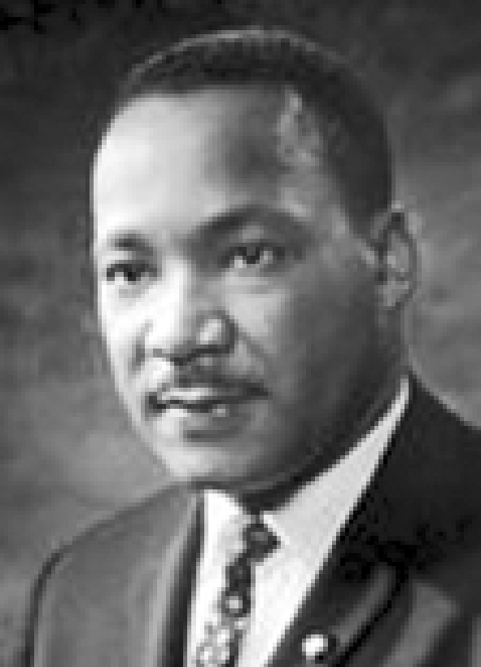
作为黑人同胞的领袖，他处处严格要求自己，恪守自己非暴力原则。尽管几经入狱，但他仍不改初衷，在绝望中寻找希望。因为他坚信，在绝望的背后就是希望、生命、光明和真理。诚如顾城诗云：“黑暗给我黑色的眼睛，我却用它寻找光明。”从某种意义上讲，是他成就了美国民权运动的辉煌成就。
【注】 美国著名的黑人民权领袖马丁·路德·金 (Martin Luther King, Jr.) 于1929年1月出生于美国佐治亚州的亚特兰大，其父是一名牧师。1948年6月毕业于亚特兰大的莫尔豪斯学院，毕业后获奖学金赴克罗泽神学院进修神学，1951年毕业，获神学学士学位，1955年获神学博士学位。
他积极参加并领导美国黑人争取平等权利的运动，一生3次被捕，3次遭行刺。1954年成为阿拉巴马州蒙哥马利的德克斯特大街浸信会教堂牧师。1955年12月1日，一位名叫罗沙·帕克斯的黑人妇女在公共汽车上拒绝给白人让座位，因而被当地警察逮捕。马丁· 路德·金随即在1956年领导了蒙哥马利城黑人抵制当地公共汽车歧视黑人的行动(即蒙哥马利罢车运动)，使美国最高法院宣布在交通工具上实施种族隔离为非法，从此他成为民权运动的领袖。1957年帮助建立黑人牧师组织——南方基督教领袖大会，担任首任主席。1963年8月28日参加组织20万黑人向华盛顿汇集的示威游行，即争取就业、争取自由的“自由进军”，并发表了著名的《我有一个梦想》 的演讲。
1964年马丁·路德·金被授予诺贝尔和平奖。
1968年4月4日，他在田纳西州孟菲斯市演讲时遇刺身亡。
1986年1月，里根总统签署法令，确定每年1月的第三个星期一(金的生日)为美国的马丁·路德·金纪念日。1987年起也为联合国纪念日之一。他被誉为近百年来八大最具有说服力的演说家之一。
著有《阔步走向自由》、《我们为何不能再等待》等书。
二、写作背景
从16世纪中期开始，欧洲殖民者就开始掳掠非洲黑人，把他们贩卖到美洲为奴，以弥补美洲劳动力的不足。这种惨无人道的奴隶贸易持续了大约四百余年。直到1783年，美国的建国者决定废除奴隶贸易，但黑人的地位依然非常低下。南北战争之后，当时的总统林肯签署了《解放黑奴宣言》，奴隶终于在法律上获得自由。
但一百多年后，20世纪50到60年代的美国，种族歧视和种族压迫现象仍然十分严重。美国黑人仍然是下等公民，挣扎在社会的底层，生活贫困，受不到良好的教育，不能进入各级各类高层机构，不能参加投票和选举，不能像白人一样享有人格自由和活动自由。正是在这种情况下，美国黑人发起了浩大的争取民权运动，马丁·路德·金就是其中最杰出的领袖。他曾在南方21个城市组织集会，发动黑人争取公民权利。1963年8月28日，在华盛顿特区一次25万人的集会上，他发表了这次举世闻名的演讲。
三、基础梳理
1．给加点的字注音
(1)单音字
①镣铐( ) ②枷锁( ) ③骇人听闻( )
④蜷缩( ) ⑤磐石( ) ⑥义愤填膺( )
⑦蜕变( ) ⑧匿迹( ) ⑨蜿蜒( )( )
答案 ①liào ②jiā ③hài ④quán ⑤pán ⑥yīng
⑦tuì ⑧nì ⑨wān yán
(2)多音字
①济 ②予
③旋 ④勒
⑤劈 ⑥宁
答案 ①jǐ/jì ②yǔ/yú ③xuàn/xuán ④lè/lēi
⑤pī/pǐ ⑥níng/nìng
2．辨形组词
① ②
③ ④
⑤ ⑥
答案 ①赎罪/渎职/买椟还珠 ②磐石/钟磬/罄竹难书
③崇高/鬼鬼祟祟/粜米 ④疏浚/怙恶不悛/崇山峻岭 ⑤签署/酷暑/红薯 ⑥义愤填膺/赝品
3．成语积累
【识记】
(1)骇人听闻：使人听了非常吃惊(多指社会上发生的坏事)。
(错点提醒：发生的必须是事实。故意夸大事实使人害怕用“耸人听闻”。)
(2)义愤填膺：由不义的人和事所激起的愤怒感情充满胸膛。膺，胸。
(3)安之若素：(遇到不顺利的情况或反常现象)像平常一样对待，毫不在意。
(错点提醒：不能用于平常或安闲的环境下。)
(4)心急如焚：心里非常着急。
(5)息息相关：呼吸相关连，比喻关系密切。
(6)大失所望：原来的希望全部落空。
(7)公之于众：把事实向众人公开。
(8)无济于事：对事情没有帮助，解决不了什么问题。济，有益。
(9)摇摇欲坠：摇摆晃动，就要掉下去的样子。多形容情势危急或地位不稳。
(10)不言而喻：不用解释就可以明白。形容道理显而易见。
(11)手足之情：兄弟间血肉相连的情谊。
【运用】
下列加点的成语运用是否恰当。(对的打“√”，错的打“×”)
(1)治理雾霾的理由已经够多够急迫，不需要更骇人听闻的噱头。( )
(2)人生，谁也不能预知未来会遇到什么，安之若素，就是一种幸福的生活方式。( )
(3)刘昆仓心急如焚，恨不得一步到司令部报到。( )
(4)往前走，中国和东盟之间的利害就越一致，命运就越息息相关。( )
(5)除了不言而喻的经济效益，载人航天的研制涉及到天文、医学、空气动力学等数十个学科领域。( )
答案 (1)×。与“噱头”不搭配。(2)×。与后面“幸福的生活方式”不搭配。(3)√。(4)×。与“利害”不搭配，强调同甘共苦、利害一致时应用“休戚相关”。(5)×。强调极易看明白应用“显而易见”，“不言而喻”偏重于人不用说就明白。
4．近义词辨析
(1)息息相关·休戚相关
二者都有关系密切之意。“息息相关”指呼吸相关联，比喻关系密切，用于人或事或物都可。“休戚相关”指彼此间祸福互相关联。多用于人与人之间、国家与国家之间。
①知识产权制度涉及到广大民众生产生活的物质条件和精神条件的方方面面，与广大民众的利益________。
②图片展让我们真切地感受到了两岸人民血浓于水，命运相连，________，荣辱与共的感人场景。
答案 息息相关 休戚相关
(2)签订·签署
两者都是动词，都有在公文上签字的意思。但二者词义和适用对象等不同。“签订”指订立条约或合同并签字。强调有订立的含义，且指双方或多方一起协商订立。“签署”指在重要文件上正式签字。没有订立的意思，施动者可以是双方或多方，也可用于命令、纪要、通报等，适用范围更广。
①美国和澳大利亚18日________自由贸易协议，两国几乎所有制成品都将免税进入对方市场。
②近日，中国邮政集团公司与中国石化销售有限公司在北京________了合作框架协议。
答案 签订 签署
一、文本助读
作者在演讲中申述黑人同胞集会的正当缘由和合理愿望，警醒当局认真考虑黑人不公平的处境，要求兑现百年前的承诺，把平等和公正还给黑人同胞，也提醒黑人同胞讲究斗争策略，并且满怀激情地抒写了自己、同时也是黑人同胞的美好愿望以及对这种美好愿望必将实现的信心。
【结构图示】
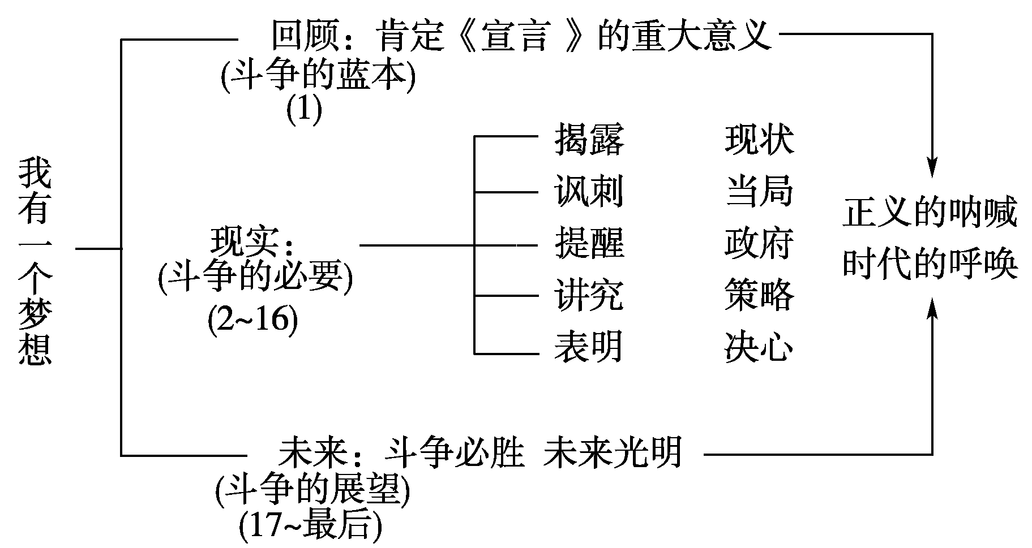
二、小组合作
1．“我有一个梦想”中的“梦想”包含哪些内容？试用自己的话加以概括。
答：

答案 美国真正实现人人平等。具体内容包括：(1)让黑人享有政治平等权 (2)拥有正义和自由 (3)消除种族歧视和隔离 (4)黑人和白人能和睦共处，亲如兄弟。
2．“我”为什么有这样一个“梦想”？
答：

答案 黑人仍然生活在受歧视和贫困的环境中，美国没有实现百年前自由的诺言，今天讨回权利已是迫不及待的事，如若不能实现，美国将出现叛乱。
3．“我”怎样实现这个“梦想”？(从方式、手段、态度三个方面作答)
答：

答案 斗争的方式：采用非暴力手段。
斗争的手段：团结白人、长期坚持以彻底达到目的。
斗争的态度：坚决、毫不退缩、彻底。
三、师生探究
1．文章的标题是“我有一个梦想”，但文章在第17自然段才提出“我的梦想”，那么，前16个自然段在文中的作用是什么？能否删去？
答：

答案 从体裁上讲，本文是一篇演讲辞，演讲辞首先要有针对性。从作者来讲，马丁·路德·金是美国黑人民权运动的领袖，文章首先从黑人所面临的现实谈起，体现了演讲的针对性和必要性，也正是由于这样的现实，作者才产生了那样的梦想，同时也暗示人们，只有推翻这样的现实，才会使梦想变成现实，所以前一部分必不可少，不能删去，倘若删去，会使后面的梦想缺乏基础，使文章显得突兀，感召力和说服力大大减弱。
2．文本第2段如果删掉“一百年后的今天”，表达效果有何不同？从中了解课文运用排比句演讲的效果，课文中还有那些排比？找出来并试着演讲一下。
答：

答案 去掉后面三个“一百年后的今天”，主要内容不变，但语气显然不如原文更有气势。作者为什么强调一百年后的今天，说明黑人遭受压榨的时间之长，增强了文字的感染力。
运用排比可使语言有气势，感情充沛；作为演讲，会使听众受到鼓舞。
课文还多处运用了排比，如10～13段中连用4处“只要”表达自己斗争的决心，18～25段中连用六处“我梦想有一天”来表达自己的理想。
3．重点句段赏析：
(1)“美国没有履行这种神圣的义务，只是给黑人开了一张空头支票，支票上盖着‘资金不足’的戳子后便退了回来。但是我们不相信正义的银行已经破产。”这里的“空头支票”指什么？这样表达有什么效果？
答：

(2)“自由和平等的爽朗秋天如不到来，黑人义愤填膺的酷暑就不会过去。”这里的“爽朗的秋天”与“酷暑”分别指什么？
答：

(3)“有了这个信念，我们将能从绝望之岭劈出一块希望之石。有了这个信念，我们将能把这个国家刺耳的争吵声，改变成为一支洋溢手足之情的优美交响曲。”“这个信念”具体指什么？“交响曲”有什么特点？用在这里有什么深刻含义？
答：

【探究提示】 理解文中重要词语
①结合语境，认真推敲。②遇到代词，从上查找。③由近及远，查找释句。
答案 (1)“空头支票”原指因票面金额超过存款金额或透支限额而不能生效的支票，这里比喻美国政府没有实践给予黑人的诺言，即给予所有的人以生存、自由和追求幸福的权利。这里，比喻的运用，形象说明了美国黑人所遭受的不公平待遇，以及要求兑现“支票”行为的正义性。
(2)“爽朗的秋天”比喻黑人也享有自由平等、摆脱贫困、享受教育的那一天，这样就能把黑人为之奋斗的最终结果的感受，生动而直观地传达给听众。“酷暑”比喻黑人备受摧残的生活现状和黑人胸中的怒火。
(3)“这个信念”当指前文的梦想，即自由、民主、平等的那一天，一定能够到来，正是有了这样一种信念，他们才有了拼搏奋斗的源泉。所谓“交响曲”是一种大型管弦乐套曲，既有管乐，又有弦乐，自然少不了合奏与“交响”。作者把它用到这儿，可谓匠心独运，恰到好处，因为它恰如其分地展现了黑人运动取得最终胜利后和白人一样共享美好生活的和谐而又优美的画面。
4．这篇演讲辞在内容和语言上有哪些特点？本篇演讲词主要运用了哪些修辞手法？
答：

答案 在内容上，(1)有针对性，短小精悍；(2)有启发性，立场鲜明； (3)有感染力，感情强烈。
语言上，(1)句式运用，简洁明快：多用整散结合的短句，具有整饬美、音乐美，加强感情的表达。(2)多用人称及呼告语，使演说充满感情，富于感召力。(3)多种修辞的灵活运用，使文章形象生动，富有极强的感染力。文章主要运用排比、比喻、对比等来增强演讲的感染力。
一、阅读延伸
我有一个梦想
我喜欢的词，有一个叫梦想。
我喜欢的一句话是马丁·路德·金说的：我有一个梦想。
梦想是一个笼罩着朦胧色彩的词语。
诗人说：梦想是如春风般的了无痕迹；科学家说：梦想是推动他从事研究创造新事物的所有动力；哲人说：梦想是主观对客体的希冀。我说，我有一个梦想——走出大山。
童年的梦想总是很离奇，曾经梦想在草地上追寻着蜻蜓的脚步，是在夜深人静的时候想邂逅月亮公主的心悸，是为夏天烈日炎炎的太阳公公撑一把蓝风伞；少年时的梦想是与朋友一起携手走在林荫的小道上感受黄昏的气息，是在哪一片山上搭建一个自己的行宫，是刻苦的努力学习赢得分数让老师青睐的自豪。
一天天长大，无意中我看到了“放飞梦想”这个词语时，他便在我的脑海中烙下了根，那一刻，梦想便开始起航。
看过很多俞敏洪老师的演讲，如今我记得最深刻的一段话是：“我们没有办法选择要来到这个世界，没有权利选择出身的家庭，没有能力选择出身在城市还是农村，但我们的一生能不能过的辉煌，或者说过的值得，全在于我们的自己的梦想和抉择的毅力。”
我出身在中国云贵高原之巅的一个西南小镇，那里群山环绕。自从我记事的那一天起，小镇好似一个神秘的地方，抬头只能看到深蓝的天空，每当我向远方眺望的时候看到的还是重重大山，脚下的土地好似我的密友，溪水常从脚下溜走。那时梦想好像在那青山绿水间浮动，好像在蓝天白云上飘荡，我不知道怎么去描述它的神秘。上初中了，我如今还记得那篇课文叫作《在山那边》，课文中告诉我山那边是海。被课文中的大海深深的打动了，幼稚的我有几天连续翻了几座大山，可是，我来到山的那边看到的还是一座又一座的大山，大海并没有在我眼前浮现，于是我开始幻想大海的颜色和它的形态。
从那时起，我便开始根植自己的梦想，那就是走出大山，看见梦寐以求的大海。
为了心中的那份执着和梦想，我不言千辛万苦。一直坚信，既然目标是远方，那便只有风雨兼程。一路向前，默然行走，一路上飘啊飘啊，在所有未知的方向，一路上流浪啊流浪，只为寻梦起航。犹如家乡山间的小溪，一路的磕磕绊绊，绕了不知多少里程的山路，穿越了荆棘无数的小径，高山悬崖我走过，只为了奔向心中的大海。
今天，我走出了大山，但我依旧还在追寻我的梦想，梦想早些见到魂牵梦萦的大海，梦想着自己的事业，梦想着自己的幸福，梦想着自己的人生。
一路在追寻，从未有过放弃。当我面对苦难，不再壮志踌躇的时候，梦想便牵起它的双翼，再一次指引我起航，梦想需要我去放飞去勇敢的追逐。
年轻时的奋斗，是我正确的抉择，我相信这个世界永远属于那些追逐梦想的人。
二、写法迁移
《我有一个梦想》这篇文章观点鲜明，在对重大问题的阐发中，明确地表达了自己的思想。如对黑人现状的分析、对斗争方式的选取以及自己的“梦想”等。鲜明的思想性，使文章的战斗性更强。
要做到观点鲜明，首先必须对问题进行深入思考。弄清楚问题涉及哪些因素，关键在哪里，背景是什么。在认真思考的基础上形成自己的观点，切忌人云亦云。其次，要做到观点鲜明，还必须在行文的过程中始终围绕自己的观点展开论述。再次，清晰地表达也很重要，应该努力做到用语恰当，扼要简明，明白易懂。
【我来练笔】
今年春节申城的书籍销售量惊人地上升，特别是以往是教辅类书籍遥遥挂帅，而今年则是以文化类书籍一路领跑。
根据以上的材料，请以“读书”为主题，写一篇200字左右观点鲜明的文章。
答：

【答案示例】
承载着千年的文化，蕴涵着无尽的智慧，奔腾着弄潮的畅想，书海无涯。人生无书，则如干涸江流，如枯裂田亩，黯然失色。人生不可无书。
“半亩方塘一鉴开，天光云影共徘徊。”书，启发蒙昧，拓宽视野，驱赶黑暗。喜欢读书，就等于把生活中寂寞的时光换成巨大享受的时刻。因此，人生不可无书。
孤寂时，与伏尔泰一同体会“当第一遍读一本好书的时候，仿佛觉得我们找到一个朋友；当再读这本书时，仿佛又与老友重逢”。忏悔时，与雨果共同感受“各种蠢事，在每天阅读好书的情况下，仿佛烤在火上一样，渐渐融化”。迷茫时，与培根共同探讨“读书不是为了雄辩和驳斥，也不是为了轻信和盲从，而是为了思考和权衡”。
吾生也有涯，而知也无涯。读书，可以让我们的生命更加充实。人生不可无书。
三、问题生成
通过合作探究，你还想解决哪些问题？请写下你的新问题，与同学老师交流或在课后自己独立探讨。

(时间：45分钟 满分：60分)
一、基础积累(12分)
1．下列加点字的注音全部正确的一项是( )(3分)
A．疲乏(pí) 缔造(dì) 束缚(fǒu) 义愤填膺(yīng)
B．崭新(zǎn) 蜕变(tuì) 巍峨(é) 无济于事(jì)
C．披露(lù) 瞭望(liáo) 祈祷(qí) 息息相关(xī)
D．优劣(liè) 镣铐(liào) 坎坷(kě) 骇人听闻(hài)
答案 D
解析 A项“缚”读fù；B项“崭”读zhǎn；C项“瞭”读liào。
2．下列各组词语中，没有错别字的一组是( )(3分)
A．枷锁 歧视 峰颠 心急如焚
B．萎缩 真谛 洋溢 崇山峻岭
C．携手 兑现 曲折 摇摇欲堕
D．蜿蜒 履行 摧残 开源截流
答案 B
解析 A项颠—巅；C项堕—坠；D项截—节。
3．下列各句中，加点的词语使用恰当的一项是( )(3分)
A．要统一确保全市水、电、气供应及通讯和春运畅通保障工作重要性的认识，把与群众生活休戚相关的工作做好。
B．雨过天晴，我们站在峰顶欣赏着这妙绝天下的高山流水，心里有一种说不出来的喜悦。
C．当斯诺克世界冠军的头衔被他独揽时，当鲜花掌声在他身边围绕时，奥沙利文也始终安之若素。
D．阿布·苏莱曼号称阿布沙耶夫组织的“工程师”，是菲律宾发生的骇人听闻的恐怖袭击的幕后策划者。
答案 D
解析 A项“休戚相关”，彼此间喜悦、祸福互相关联。(多指人或阶层、团体之间)应为“息息相关”。B项“高山流水”，比喻知己或知音，也比喻乐曲高妙。这里是望文生义。C项“安之若素”，指遇到不顺利或者反常情况时一如平时，泰然处之。用在此处不符。
4．下列各句中，没有语病的一句是( )(3分)
A．有专家认为，以标榜草根创新精神为幌子的山寨文化泛滥的原因，是由于中国知识产权意识严重缺位。
B．所谓费改税，就是把过去各类收费和公路的养护、管理以及与水路的养护、管理等有关的费用改成燃油消费税。
C．已经出台的十项国家重点产业振兴规划，将使钢铁等行业生产潜能、技术水平和市场竞争力在几年内得到充分的发展。
D．国家今后或许将允许农民以转包、出租、互换、转让、股份合作等形式流转土地承包经营权，逐步扩大农业经营规模，发挥规模经济效益。
答案 D
解析 A项“……的原因，是由于……”句式杂糅；B项不合逻辑，大概念和小概念不能并列；C项搭配不当，“行业生产潜能”及“技术水平”与“得到充分的发展”搭配不恰当。
二、文本训练(课内精读)(16分)
阅读文本选段，完成5～8题。
就某种意义而言，今天我们是为了要求兑现诺言而汇集到我们国家的首都来的。我们共和国的缔造者草拟宪法和独立宣言时，曾以气壮山河的词句向每一个美国人许下了诺言，他们承诺给予所有的人以不可剥夺的生存、自由和追求幸福的权利。
就有色公民而论，美国显然没有实践她的诺言。美国没有履行这项神圣的义务，只是给黑人开了一张空头支票，支票上盖着“资金不足”的戳子后便退了回来。但是我们不相信正义的银行已经破产，我们不相信，在这个国家巨大的机会之库里已没有足够的储备。因此今天我们要求将支票兑现——这张支票将给予我们宝贵的自由和正义的保障。
我们来到这个圣地也是为了提醒美国，现在是非常急迫的时刻。现在绝非侈谈冷静下来或服用渐进主义的镇静剂的时候。现在是实现民主的诺言的时候。现在是从种族隔离的荒凉阴暗的深谷攀登种族平等的光明大道的时候，现在是把我们的国家从种族不平等的流沙中拯救出来，置于兄弟情谊的磐石上的时候，现在是向上帝所有的儿女开放机会之门的时候。
5．文中画线句子中的“空头支票”指什么？这样表达有什么效果？(4分)
答：

答案 “空头支票”指虚假的承诺，不能兑现的空话。
表达效果：运用比喻，形象地撕破了政府的虚伪外衣，让听众明白他们和政府之间的关系，促使听众放弃幻想，更加清醒地警觉地投入战斗。
6．作者是用怎样的一种形象的说法表示这次首都之行的？(4分)
答：

答案 “来兑现一张支票”，因为这张支票一直没有兑现，给黑人的只有一张空头支票，而且还盖着“资金不足”的戳子。
7．作者所要“兑现”的是什么？(4分)
答：

答案 应该得到的自由和正义的保障。
8．六个“现在”的句子使用了怎样的修辞方法？有什么作用？(4分)
答：

答案 排比和比喻。精彩的比喻使抽象的说理化为具体的形象，排比增强了语势，加强了激昂的感情，发挥出演讲者的风采。
三、类文阅读(22分)
阅读下面的文字，回答9～12题。
要为自由而战斗
——为影片《大独裁者》所写的演讲辞
查尔斯·卓别林
遗憾得很，我并不想当皇帝，那不是我干的行当。我既不想统治任何人，也不想征服任何人。如果有可能的话，我倒想帮助任何人，不论是犹太人或是基督徒，是黑种人还是白种人。
我们都要互相帮助，做人就是应当如此。我们要把幸福建筑在别人的幸福上，而不是建筑在别人的痛苦上。我们不要互相仇恨，互相鄙视。这个世界上有足够的地方让人生活。大地是富饶的，是可以使每一个人都丰衣足食的。
生活的道路可以是自由的、美丽的，只可惜我们迷失了方向。贪婪毒化了人的灵魂，在全世界筑起仇恨的壁垒，强迫我们踏着正步走向苦难，进行屠杀。我们发展了速度，但是我们隔离了自己；机器应当是创造财富的，但是它们反而给我们带来了贫困；我们有了知识，反而看破了一切；我们学得聪明乖巧了，反而变得冷酷无情。我们头脑用得太多了，感情用得太少了。我们需要的不是机器，而是人性；我们更需要的不是聪明乖巧，而是仁慈、温情。缺少了这些东西，人生就会变得凶暴，一切也都完了。
飞机和无线电缩短了我们之间的距离。这些东西的性质，本身就是为了发挥人类的优良品质，要求全世界的人彼此相爱，要求我们大家互相团结。现在世界上就有千百万人听到我的声音——千百万失望的男人、女人、小孩——他们都是一个制度下的受害者，这个制度使人们受尽折磨，把无辜者投入监狱。我要向那些听得见我评话的人说：“不要绝望啊！”我们现在受到苦难，这只是因为那些害怕人类进步的人在即将消逝之前发泄他们的怨恨，满足他们的贪婪。这些人的仇恨会消失的，独裁者会死亡的，他们从人民那里夺去的权利会重新回到人民手中。只要我们不怕死，自由是永远不会消失的！
战士们，你们别去为那些野兽卖命啊！他们鄙视你们，奴役你们，统治你们，吩咐你们应当做什么，应当想什么，应当具有什么样的感情！他们强迫你们去操练，限定你们的伙食，把你们当牲口，用你们当炮灰。你们别去受这些丧失了理性的人的摆布了，他们都是一伙机器人，长的是机器人的脑袋，有的是机器人的心肝。可是你们不是机器！你们是人！你们心里有着人的爱！不要仇恨啊！只有那些得不到爱的人才仇恨别人，只有那些丧失了理性的人才仇恨别人！
战士们！不要为奴役而战斗，要为自由而战斗！《路迦福音》第十七章写着：神的国度就在人的心里(在你们心里)——不是在一个人或一群人的心里，而是在所有人的心里！在你们的心里！你们人民有力量——有创造机器的力量，有创造幸福的力量！你们人民有力量建立起自由美好的生活，使生活更有意义。那么，为了民主，就让我们使出力量来吧，就让我们团结在一起吧！就让我们进行战斗，建设一个新的世界——一个美好的世界。它将使每一个人都有机会，它将使青年人都有光明的前途，老年人都有安定的生活。
那些野兽也就是用这些诺言窃取了权利。但是他们是在说谎！他们从来不去履行他们的诺言，他们永远不会履行他们的诺言！独裁者自己享有幸福，但是他们使人民沦为奴隶。现在就让我们进行斗争，为了解放全世界，为了消除国家的弊政，为了消除贪婪、仇恨、顽固，让我们进行斗争，为了建立一个理智的世界——在那个世界上，科学与进步将使我们所有的人获得幸福。战士们，为了民主，让我们团结在一起！
哈娜^{[注]}，你听见我在说什么吗？不管你在哪里，你抬起头来看呐！抬起头来看呐，哈娜，乌云正在消散，阳光散射进来！我们正在离开黑暗，进入光明！我们正在进入一个新的世界——一个更可爱的世界。那里的人将克服他们的贪婪、他们的仇恨、他们的残忍。抬起头来看呐，哈娜。人的灵魂已长了翅膀，他们终于要振翅飞翔了。他们飞到了霓虹里——飞到了希望的光影里。抬起头来看呀，哈娜！抬起头来看呀！
【注】 哈娜，卓别林母亲的名字，当时已去世十年。
9．第三段中“贪婪毒化了人的灵魂，在全世界筑起仇恨的壁垒，强迫我们踏着正步走向苦难，进行屠杀”一句有怎样的深刻含意？(4分)
答：

答案 战争使人变得缺少人性，冷酷无情，凶暴残忍，互相屠杀，使世界充满苦难。
10．第五段中“野兽”和“机器人”实际上指的是什么？作者为什么这样称呼他们？(4分)
答：

答案 独裁者。因为他们丧失了理性，仇恨别人，贪婪残忍，缺乏人性，所以，作者称他们为“野兽”和“机器人”。
11．这篇演讲辞在语言上具有怎样的特点？请简要分析。(6分)
答：

答案 (1)这篇演讲辞多用短句，造成语句简短有力、气势铿锵的特点，很好地表达了演讲人对独裁者的愤恨，有很强的反战性。(2)在修辞手法的使用上，排比、比喻、呼告等修辞手法的运用使文辞优美，不仅给人以战斗的力量，也给人以艺术的享受。
12．有人认为本文中提倡人与人之间要相互帮助，彼此友爱，互相团结，因此充满了人道主义精神，是爱的颂歌。你是否同意这种观点？请说明其中的理由。(8分)
答：

答案 不同意。从文章的正副标题看，本文是一篇号召人们为自由而战斗的演讲辞，是一篇充满激情的战斗宣言。文章虽然提倡人与人之间要相互帮助，彼此友爱，互相团结，但这只是对人们提出的要求和希望，目的在于号召人们推翻独裁者，消除贪婪、仇恨、残忍，建立一个充满自由与幸福的美好世界。因此，本文并非是爱的颂歌，而是一篇战斗的檄文。
四、语言文字运用(10分)
13．把下面这段话改写成一个长单句。(4分)
让自由之声从科罗拉多州冰雪覆盖的落基山响起来！让自由之声从加利福尼亚州蜿蜒的群峰响起来！不仅如此，还要让自由之声从佐治亚州的石岭响起来！让自由之声从田纳西州的瞭望山响起来！
答：

答案 让自由之声从科罗拉多州冰雪覆盖的落基山、从加利福尼亚州蜿蜒的群峰、从佐治亚州的石岭、从田纳西州的瞭望山响起来！
14．现在各地普遍存在环境问题，如水污染、空气污染、垃圾成山、沙尘暴等。请以“我有一个梦想”为开头写一段排比句，表明自己对治理环境恶化的渴望。(6分)
我有一个梦想，
；
我有一个梦想，
；
我有一个梦想，
；
我有一个梦想，
。
答案 让所有的沙漠都变成绿洲，再也没有铺天盖地的沙尘暴，遮挡我们的双眼 让每一条河流都清澈见底，不再泛起肮脏的白沫，每一条鱼儿都能快乐地嬉戏 让每一片天空都碧蓝如洗，不再涂抹滚滚的浓烟，每一只鸟儿都能自由地翱翔 让城市的每一个角落，不再有堆积成山的垃圾，每一个孩子都能在绿树下、草地上健康地成长
细节决定成败 纠错成就完美
错  题  卡 | 题 号 | 错题原因摘要

